Министерство науки и высшего образования Российской Федерации
ФГБОУ ВО «АЛТАЙСКИЙ ГОСУДАРСТВЕННЫЙ УНИВЕРСИТЕТ»
Институт цифровых технологий, электроники и физики Кафедра вычислительной техники и электроники

Отчет по технологической (проектно-технологической)

ПРАКТИКЕ ИГРА “ЗМЕЙКА ДЛЯ ДВОИХ”

Выполнил: студент 5.205-1 гр.
Джидда Д. А.
Стар. преподователь каф. ВТ и Э
Шмаков И. А.
Оценка

« » 2024 г.

Барнаул 2024
СОДЕРЖАНИЕ
ВВЕДЕНИЕ 3
- ОПИСАНИЕ ПРОГРАММНОГО ПРОДУКТА 5
  - Предназначение программного продукта 5
  - Сравнение программного продукта с
аналогами 5
    - Классическая “Змейка” 6
    - Snake Rivals 6
    - DualSnake 6
- ТЕХНИЧЕСКОЕ ЗАДАНИЕ 7
  - Введение ТЗ 7
  - Цель разработки и функциональное
назначение продукта 7
  - Системные и технические требования к
программному продукту 8
  - Результаты и сроки выполнения работы 8
- ЭТАПЫ РАБОТЫ 10
- КРАТКИЕ ТЕОРЕТИЧЕСКИЕ СВЕДЕНИЯ ОБ ИСПОЛЬЗУЕМЫХ
РЕШЕНИЯХ 11
  - Python 11
  - Pycharm 11
  - Pygame 12
  - Adobe Photoshop 13
- Ход выполнения работы 15
  - Разработка игрового интерфейса 15
  - Общая блок - схема 18
  - Реализация игровой логики 20
  - Тестирование игры 21
ЗАКЛЮЧЕНИЕ 23
СПИСОК ИСПОЛЬЗОВАННОЙ ЛИТЕРАТУРЫ 24
ПРИЛОЖЕНИЕ 1 25

ВВЕДЕНИЕ

Цифровые игры, начиная от простых аркад и заканчивая сложными многопользовательскими платформами, играют значительную роль в современной культуре развлечений. Они не только предоставляют пользователю возможность для развлечения, но и стимулируют креативное и стратегическое мышление. Одной из классических игр, оставшейся популярной на протяжении десятилетий, является игра “Змейка”. Эта игра была впервые представлена в 1976 году и с тех пор претерпела множество изменений и адаптаций на различных платформах. В данной работе мы фокусируемся на версии игры “Змейка”, реализованной с помощью языка программирования Python и библиотеки Pygame, которая позволяет разрабатывать мультимедийные приложения с графическим интерфейсом в интерактивном режиме.
Проект игры “Змейка” на Pygame представляет собой интерактивную 2D-игру, где игроки управляют змейками, собирая еду и избегая столкновений с препятствиями и друг с другом. Основные цели данного проекта включают в себя не только создание увлекательной и функционально полной игры, но и обеспечение стабильности работы и улучшение пользовательского интерфейса. Важным аспектом разработки является также обеспечение корректной реакции игры на действия пользователей, особенно в сценариях, когда требуется быстрая реакция на изменения в игровом процессе.
В рамках проекта были выявлены и успешно устранены ряд проблем, связанных с некорректным поведением игры при столкновениях змеек с препятствиями, ошибки в механизмах перезапуска игры, а также проблемы с управлением направлениями движения змеек после перезапуска. Данный отчет описывает процесс идентификации, анализа и решения этих проблем, а также представляет результаты внедренных улучшений, которые были направлены на повышение стабильности игры и улучшение общего игрового опыта пользователей.
В следующих разделах подробно рассмотрены основные технические и программные аспекты, связанные с устранением выявленных проблем, а
также обсуждается влияние проведенных улучшений на функциональность и пользовательское восприятие игры “Змейка”.
Разработка игры “Змейка для двоих” на платформе Python с использованием библиотеки Pygame включала следующие основные задачи:
- Концептуализация игры: Определение и описание ключевых элементов и механик игры, включая двух игроков, систему управления, взаимодействие с препятствиями и цели игры.
- Сбор и анализ требований: Изучение предпочтений и ожиданий потенциальных пользователей, определение функциональных и нефункциональных требований к игре.
- Разработка технического задания: Формулирование технического задания, включающего детальное описание игрового процесса, интерфейса, графики и звуковых эффектов.
- Выбор технологий: Выбор языка программирования (Python), графической библиотеки (Pygame) и других инструментов и библиотек для реализации проекта.
- Программирование и тестирование: Написание кода, создание графического и звукового оформления, тестирование игры на наличие ошибок и багов, оптимизация производительности.
- Отладка и доработка: Устранение обнаруженных в процессе тестирования недочетов, оптимизация пользовательского интерфейса и игрового процесса.
Каждый из этих этапов способствует целостному созданию игрового продукта, который не только увлекает игроков, но и обеспечивает стабильность и надежность работы приложения.
Состав команды разработчиков приложения:

ОПИСАНИЕ ПРОГРАММНОГО ПРОДУКТА

Предназначение программного продукта
Игра “Змейка для двоих” является компьютерной игрой, предназначенной для развлечения двух игроков, управляющих каждый своей змейкой на одном экране. Продукт разработан на платформе Python с использованием библиотеки Pygame, что обеспечивает его совместимость с различными операционными системами и устройствами.
Цель игры состоит в управлении движением змейки, собирающей еду и избегающей столкновений с препятствиями и границами игровой области, а также с телом другой змейки. С каждым съеденным элементом змейка увеличивается в размере, что увеличивает сложность игры. Игра заканчивается, когда одна из змеек сталкивается с препятствием или другой змейкой, после чего подсчитывается количество набранных очков.
Концепция “Змейки для двоих” приносит в классическую одиночную игру элемент соревнования, делая её более динамичной и интересной для игроков, которые могут соревноваться друг с другом в реальном времени. Это не только способствует укреплению социальных связей между игроками, но и развивает их стратегическое мышление и реакцию.
Игра предназначена для широкой аудитории пользователей разного возраста и уровня опыта в играх, что делает её универсальным инструментом для семейного и дружеского досуга. “Змейка для двоих” является отличным выбором как для кратковременной развлекательной активности, так и для длительных игровых сессий благодаря простым правилам и глубокому игровому процессу.

Сравнение программного продукта с аналогами
Игра “Змейка для двоих” является уникальной вариацией на тему классической игры “Змейка”, которая была популярна с конца 1970-х годов. В отличие от традиционной версии, предназначенной для одного игрока, DualSnake разработана для соревновательной игры двух участников, что добавляет новые аспекты в динамику и стратегию игры.

Классическая “Змейка”
Одиночная игра “Змейка” предлагает игроку управлять змейкой, которая двигается по закрытому пространству, собирает предметы и растет в размерах. Основная сложность заключается в управлении растущей змейкой, чтобы избежать столкновения с собственным телом. Хотя эта версия и предоставляет базовые развлечения и тренировку моторики, она ограничена одиночным режимом игры.

Snake Rivals
“Snake Rivals” — это мобильная игра, которая позволяет нескольким игрокам одновременно участвовать в матчах на одной карте. В этой игре каждый игрок управляет своей змейкой в режиме реального времени, стараясь вырасти максимально длинной и устранить соперников. Хотя Snake Rivals и добавляет элемент многопользовательской игры, она ориентирована на большую аудиторию и требует интернет-соединения, что может быть не всегда удобно или доступно.

DualSnake
DualSnake, в отличие от других версий, предлагает уникальное сочетание соревновательного и кооперативного геймплея в режиме двух игроков на одном устройстве. Это позволяет игрокам взаимодействовать напрямую, соревнуясь или сотрудничая, чтобы достичь наилучших результатов. Такая модель игры подходит для социальных встреч и способствует углублению взаимоотношений между участниками. DualSnake также обладает простым интерфейсом и легко управляемой механикой, делая её доступной для всех возрастных категорий.
Таким образом, DualSnake выделяется среди аналогов уникальным подходом к классической игре, предлагая новый способ для участия и взаимодействия двух игроков, что делает её идеальным выбором для общения и развлечения в компании.

ТЕХНИЧЕСКОЕ ЗАДАНИЕ

Введение ТЗ
  - Название программы: Игра “Змейка для двоих”
  - Условное название: DualSnake;
  - Заказчик: Стар. преподователь каф. ВТ и Э Шмаков И. А.
  - Исполнител: Джидда. Д. А. , студенты 5205-1 группы

Цель разработки и функциональное назначение продукта
Цель разработки игры “Змейка для двоих” заключается в создании интерактивной многопользовательской платформы, которая позволяет двум игрокам одновременно управлять змейками на одном экране. Основной задачей является предоставление пользователям возможности соревноваться между собой в ловкости, стратегии и быстроте реакции, управляя каждый своей змейкой в ограниченном игровом пространстве. Функциональное назначение продукта:
- Двухигровой режим: Игра разработана для одновременной игры двух игроков на одном компьютере.
- Управление: Игроки управляют змейками с помощью клавиатурных команд. Поддержка настраиваемых клавиш управления для каждого игрока.
- Счет: В игре реализован подсчет очков, которые игроки зарабатывают, поедая специальные игровые объекты - фрукты.
- Графический интерфейс: Полноценный графический интерфейс с поддержкой анимаций и визуальных эффектов, который делает процесс игры визуально привлекательным и интуитивно понятным.
- Система меню: Игра содержит несколько меню настройки, включая начальное меню, меню паузы и экран конца игры с возможностью выбора повторной игры или выхода.

Системные и технические требования к программному продукту
Для обеспечения корректной работы игры “Змейка для двоих” установлены следующие системные и технические требования:
- Общие требования:
  - Операционная система: Windows 7 и выше, macOS X 10.10 и выше, или любой современный дистрибутив Linux.
  - Процессор: Тактовая частота центрального процессора не менее 1 ГГц.
  - Оперативная память (ОЗУ): Не менее 2 Гб.
  - Графический процессор: Поддержка OpenGL 2.0 и выше.
  - Свободное место на диске: Не менее 100 Мб для установки и сохранения данных игры.
  - Клавиатура: Стандартная клавиатура с возможностью одновременного нажатия нескольких клавиш.
  - Дисплей: Разрешение экрана не менее 1000x720 пикселей.
- Технологические требования:
  - Язык программирования: Python 3.6 и выше.
  - Игровая библиотека: Pygame 1.9.6 и выше.
  - Аудио: Поддержка звуковой карты для воспроизведения аудиоэффектов.
Эти требования обеспечивают, что большинство пользователей с современными или даже несколько устаревшими компьютерами смогут наслаждаться игрой без значительных ограничений по производительности.

Результаты и сроки выполнения работы
Результатом выполнения технического задания является полнофункциональная игра “Змейка для двоих”, реализованная с использованием Python и библиотеки Pygame. Конечный продукт должен включать следующие компоненты:
  - Игровой клиент: Игра “Змейка для двоих”, доступная для запуска на перечисленных операционных системах.
  - Отчет: Подробный отчет о проделанной работе, включая этапы разработки, проблемы, с которыми столкнулись разработчики, и методы их решения, а также окончательные тесты и оценку качества игры.

ЭТАПЫ РАБОТЫ
Для разработки игры “Змейка для двоих” был составлен следующий план разработки, разделённый на ключевые этапы:
- Разработка игрового интерфейса: Создание визуального дизайна и пользовательского интерфейса для поддержки игры двух игроков на одном экране.
- Реализация игровой логики: Разработка основных механизмов игры, включая движение змей, обработку столкновений и подсчет очков.
- Тестирование игры: Проверка игры на наличие ошибок и багов, тестирование игрового процесса для обеспечения стабильной и справедливой игры для двух игроков.
- Подготовка документации и презентационных материалов: Составление технической документации и разработка презентации продукта для демонстрации потенциальным заинтересованным сторонам.
Для каждого из этапов разработаны подэтапы работы и определены приблизительные сроки их выполнения (см. Табл. 3.1).
Таблица 3.1
Этапы разработки всего приложения

Название этапа | Сроки выполнения
Согласование концепции и правил игры | 01.02.2023 – 07.02.2023
Разработка игровой логики и механики | 08.02.2023 – 22.02.2023
Создание прототипа игрового интерфейса | 23.02.2023 – 12.03.2023
Непрерывное тестирование компонентов игры | 13.03.2023 – 25.03.2023
Финальное комплексное тестирование игры | 26.03.2023 – 02.04.2023
Подготовка технической документации и презентации | 13.04.2023 – 26.04.2023

КРАТКИЕ ТЕОРЕТИЧЕСКИЕ СВЕДЕНИЯ ОБ ИСПОЛЬЗУЕМЫХ РЕШЕНИЯХ

Python
Python — это интерпретируемый, высокоуровневый язык программирования, который был создан Гвидо ван Россумом в 1991 году. Язык разработан с акцентом на простоту и читаемость кода, что делает его идеальным для начинающих программистов, при этом сохраняя достаточно мощные возможности для профессиональной разработки. Python поддерживает множество парадигм программирования, включая объектно- ориентированное, процедурное и в меньшей степени функциональное программирование.
Python широко используется в научных исследованиях, разработке веб- приложений, автоматизации задач, анализе данных и машинном обучении. Язык обладает огромной стандартной библиотекой и экосистемой сторонних модулей и библиотек, доступных через менеджер пакетов pip, что расширяет его функциональность до практически любых задач. Для нашего проекта, Python был выбран из-за его простоты в обучении и широких возможностей для быстрой разработки и прототипирования игровой логики.

Pycharm
PyCharm — это интегрированная среда разработки (IDE) для программирования на языке Python, разработанная компанией Jet- Brains. PyCharm предлагает множество инструментов, которые помогают разработчикам увеличить их продуктивность в Python, упростить комплексные проекты и поддерживать высокое качество кода.
- Умный редактор кода: PyCharm предоставляет продвинутые возможности для редактирования кода, включая автодополнение, подсветку синтаксиса, автоформатирование и рефакторинг кода. Эти инструменты помогают разработчикам писать более чистый и эффективный код.
- Навигация и поиск: IDE поддерживает мощные инструменты для навигации по коду и поиска необходимых элементов внутри больших
проектов, что значительно упрощает ориентацию в сложных кодовых базах.
- Отладчик и тестировщик: PyCharm включает встроенный отладчик для Python, который позволяет разработчикам находить и устранять ошибки в своем коде. Также предоставляется поддержка для различных фреймворков автоматического тестирования, таких как pytest и unittest.
- Виртуализация и контейнеризация: Поддержка виртуальных сред Python (включая virtualenv, venv, и conda), а также интеграция с Docker и Kubernetes, помогает разработчикам создавать изолированные и воспроизводимые среды разработки.

Pygame
Pygame — это библиотека для создания видеоигр на Python, которая предоставляет модули для работы с графикой, звуком и событиями. Основываясь на SDL (Simple DirectMedia Layer), Pygame позволяет легко работать с 2D-графикой, что делает его популярным выбором для разработки небольших и средних игр. Pygame особенно полезен в образовательных целях, так как он дает начинающим разработчикам возможность легко создавать прототипы и полностью функциональные игры с минимальным предварительным знанием программирования.
Библиотека поддерживает загрузку и отображение различных форматов изображений, воспроизведение звуков и музыки, управление временем и обработку ввода от клавиатуры, мыши или других устройств ввода. В контексте “Змейки для двоих”, Pygame использовался для создания интерактивной графической среды, где игроки могут управлять своими змейками в реальном времени, а также для реализации игровой логики и отслеживания столкновений.
Использование Python в сочетании с Pygame позволило нам разработать игру, которая была не только функциональной и увлекательной, но и относительно простой в реализации, что важно для проектов с ограниченными временными рамками и ресурсами.

Adobe Photoshop
Adobe Photoshop — это мощное программное обеспечение для редактирования изображений, разработанное компанией Adobe Inc. Это один из наиболее широко используемых инструментов для профессиональной обработки фотографий, создания графического дизайна и цифрового искусства. Photoshop предоставляет пользователю широкий спектр инструментов и функций, которые могут помочь трансформировать простые снимки в сложные художественные произведения.
Основные возможности Adobe Photoshop:
- Слойная структура: Photoshop использует слои, что позволяет пользователю работать с различными элементами изображения независимо друг от друга. Это добавляет гибкости в процесс редактирования и экспериментирования без риска повредить оригинальные данные.
- Инструменты ретуши и коррекции: Photoshop предлагает разнообразные инструменты для ретуширования, такие как клонирование, инструменты лечения (healing tools), пятновыводители и фильтры для улучшения качества изображений и исправления дефектов.
- Цветокоррекция: Программа предоставляет мощные инструменты для коррекции цвета, которые помогают улучшить общий тон, насыщенность и контраст изображений. Это может быть особенно полезно в профессиональной фотографии и графическом дизайне.
- Создание и редактирование графики: Photoshop не ограничивается только обработкой фотографий. С его помощью можно создавать сложные графические дизайны, включая веб-графику, рекламные баннеры, логотипы и многое другое.
- Манипуляции с текстом: В Photoshop есть возможность добавлять и редактировать текст, что делает его удобным инструментом для создания рекламных материалов, постеров и других проектов, где текст играет ключевую роль.
- 3D-графика и анимация: Photoshop также поддерживает работу с 3D- графикой и позволяет создавать простые анимации. Это расширяет возможности использования программы за пределами традиционной 2D-графики.
- Адаптация под мобильные и веб-форматы: Photoshop позволяет оптимизировать изображения для использования в интернете и на мобильных устройствах, обеспечивая правильное разрешение, размер файла и формат.

ХОД ВЫПОЛНЕНИЯ РАБОТЫ

Разработка игрового интерфейса
Разработка игрового интерфейса – ключевой аспект в создании игры, который напрямую влияет на восприятие и опыт пользователя. Для игры “Змейка для двоих”, интерфейс должен быть не только визуально привлекательным, но и функциональным, чтобы поддерживать соревновательный и кооперативный элементы игры.
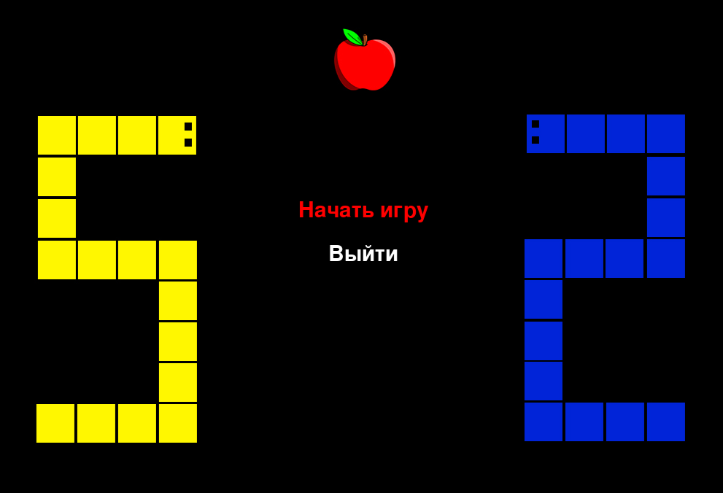
Рис. 1.1 Главное меню приложения.
Главное меню игры “Змейка для двоих” представляет собой простой и интуитивно понятный интерфейс, который включает в себя следующие пункты:
- “Начать игру” - при выборе этого пункта пользователи переходят непосредственно к началу игрового процесса. Для удобства использования, этот пункт меню активируется при нажатии клавиши “Enter”.
- “Выйти” - этот пункт позволяет пользователю закрыть игру. Он расположен ниже кнопки “Начать игру”.
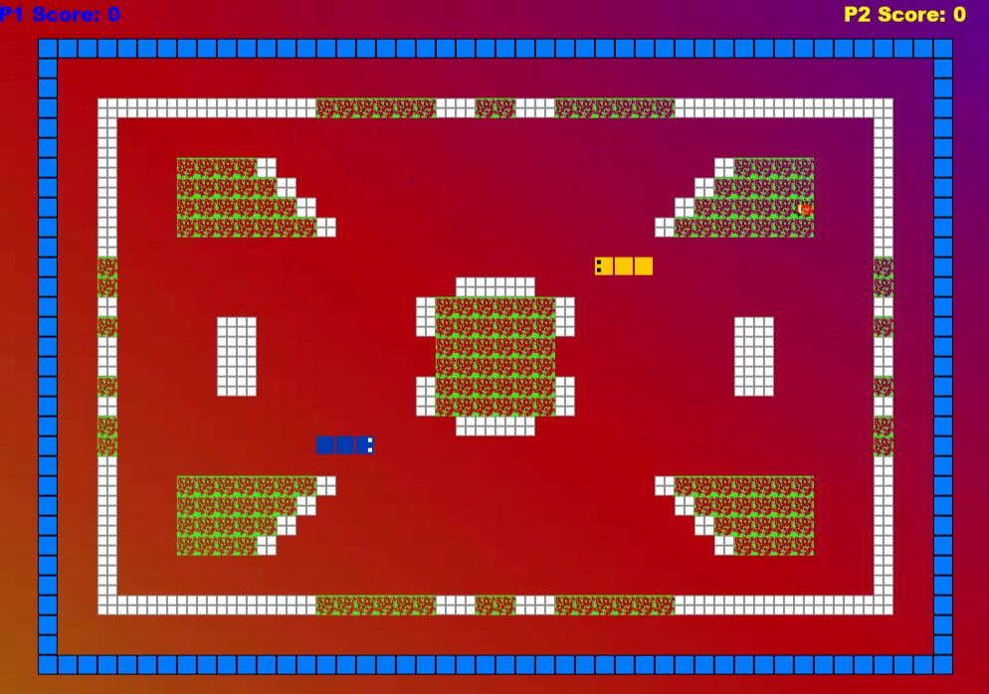
Рис. 1.2 Интерфейс игры
Игровой экран организован таким образом, что в верхней части дисплея находится панель для подсчета очков каждого из игроков. Очки отображаются в четко разграниченных блоках, что позволяет игрокам легко отслеживать свой текущий прогресс во время игры. Игровое поле окружено эстетичной синей оградой, которая является не только визуальным элементом, но и служит для четкого разграничения игровой зоны. Это обрамление добавляет контрастность интерфейсу и улучшает общее визуальное восприятие игры. В игре присутствуют два типа препятствий:
- Статические препятствия - при столкновении с которыми змейка погибает. Эти препятствия могут быть визуально выделены определенным стилем, чтобы игроки могли легко их идентифицировать и избегать во время движения.
- Проходимые препятствия - которые змейки могут пересекать без вреда для себя. Они добавляют уникальный элемент стратегии и маневрирования в игру, позволяя змейкам использовать эти препятствия для тактических маневров и избежания прямого столкновения с соперником.
Каждый тип препятствия имеет свой уникальный дизайн, который не только улучшает визуальную аттрактивность игры, но и помогает игрокам быстро адаптироваться и стратегически планировать свои действия на игровом поле.
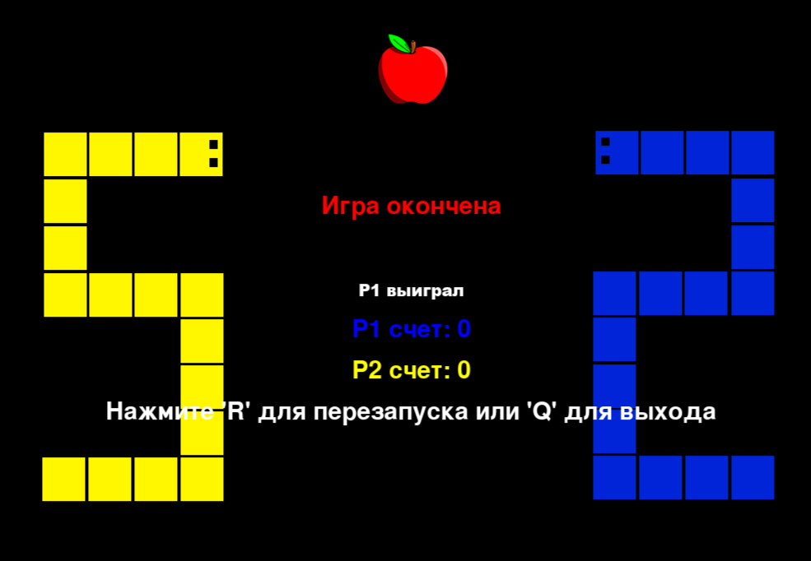
Рис. 1.3 Меню “Конец игры”
Меню “Игра окончена” появляется по завершении игры и включает в себя несколько элементов, которые информируют игроков о результате и предоставляют опции для следующих действий. Вот ключевые компоненты этого меню:
- Оповещение “Игра окончена” - визуально выделяется на экране, ясно информируя игроков о завершении текущей партии.
- Информация о победителе - отображает сообщение с именем победившего игрока или объявление о ничьей, если таковая имела место.
- Подсчет очков - представляет детальный счет каждого из участников, позволяя оценить итоги игры.
Помимо информационных элементов, предусмотрены следующие управляющие команды:
  - Нажатие на клавишу ‘R’ - перезапускает игру, позволяя игрокам немедленно начать новую партию без перехода в другие меню.
  - Нажатие на клавишу ‘Q’ - выходит из игры, закрывая приложение.
Дизайн меню выполнен так, чтобы быстро ориентироваться в доступных опциях, а управление было интуитивно понятным и доступным.

Общая блок - схема

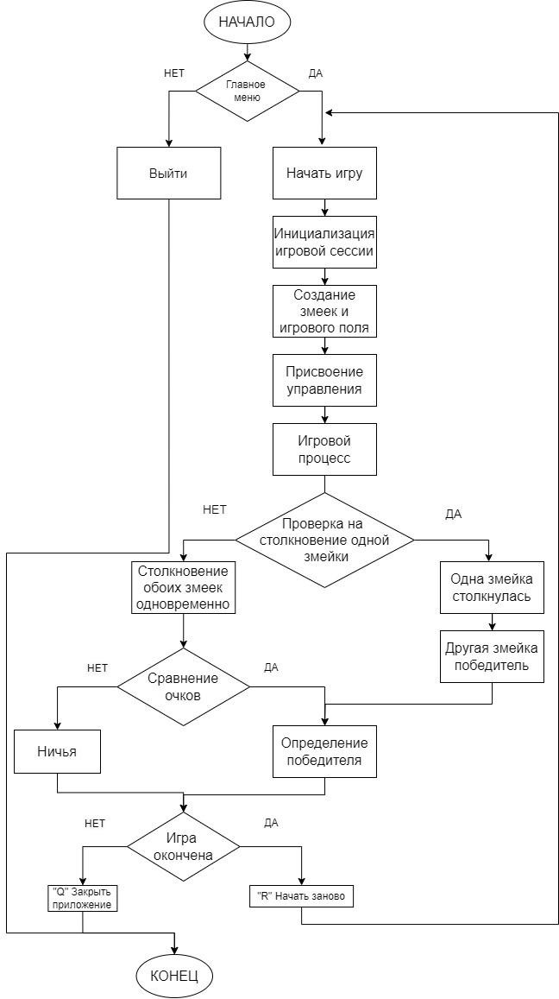
Рис. 1.4 Общая блок - схема игры

Реализация игровой логики
- Управление змейками
Каждый игрок управляет своей змейкой с помощью клавиш клавиатуры. Для первого игрока используются стрелки (←, →, ↑, ↓), а для второго — WASD (W, A, S, D). Управление змейкой заключается в изменении направления её движения на лету без остановок и задержек. Змейки двигаются в заранее определенных интервалах времени, что создает динамичный и предсказуемый ритм игры.
- Движение змеек
Логика движения змей базируется на очереди, где каждый сегмент следует за головой змеи. При каждом “шаге” в игре голова змеи перемещается на новую позицию в соответствии с текущим направлением движения, а последний сегмент тела удаляется, если змея не ест яблоко. Если змея съедает яблоко, размер змеи увеличивается, добавляя новый сегмент там, где ранее был хвост.
- Обработка столкновений
Система обработки столкновений отвечает за определение контактов между змейками, препятствиями и границами игрового поля. Столкновение змеи с самой собой, другой змейкой или границей поля ведет к проигрышу. Также существуют два типа препятствий:
  - Смертельные препятствия: при столкновении с которыми змея умирает.
  - Проходимые препятствия: которые змея может пересечь без ущерба.
- Подсчет очков
Очки начисляются за каждое съеденное яблоко.
- Условия победы и поражения
Игра завершается, когда одна из змеек сталкивается с препятствием или границей поля, либо при взаимном столкновении обеих змеек. Если одна змейка сталкивается с оградой или препятствием, то другая змейка автоматически становится победителем, не подсчитывая очки.
Если змейки погибают одновременно, победитель определяется по наибольшему количеству набранных очков на момент завершения игры, а если и одинаковые очки у змеек, то это считается ничьей.

Тестирование игры
В этой главе подробно рассмотрим процесс тестирования игры “Змейка для двоих”. Тестирование игры — критически важный этап разработки, который обеспечивает качество и стабильность продукта перед его выпуском.
Во время тестирования игры “Змейка для двоих” было обнаружено несколько значительных ошибок. Одна из самых критичных проблем заключалась в том, что змейка иногда проходила непосредственно над едой, не собирая её. Это указывало на недочёты в механизме обнаружения столкновений между змейкой и объектами на игровом поле. Другая серьёзная ошибка связана со столкновениями: при определённых условиях змейки могли выходить за границы игрового поля, что должно было быть невозможно по правилам игры. И последняя змейки не сталкивались друг с другом головой. Все проблемы требовали дополнительного анализа и корректировки кода для обеспечения корректной работы всех элементов игры.
Решение:
- Одна из выявленных проблем заключалась в некорректной инициализации начальных координат змейки. В то время как большинство объектов на игровом поле имели размер 20x20 пикселей, начальное положение змейки было задано координатами 130x240 пикселей. Это приводило к тому, что змейка не могла пересекаться с объектами еды, так как их координаты не совпадали. Такое расположение нарушало логику столкновений и мешало нормальному процессу игры.
- Для решения проблемы с выходом змеек за пределы игрового поля были внесены изменения в алгоритм обработки движения. Прежде всего, была усилена проверка границ поля. При каждом движении змейки система начала строго контролировать, находится
ли следующая позиция змейки внутри заданных границ игрового поля. Если предполагаемая позиция выходила за рамки, движение в этом направлении блокировалось, и змейка либо останавливалась, либо поворачивала в другом направлении, в зависимости от выбранной механики игры. Это позволило исключить ошибки, связанные с выходом объектов за пределы игровой зоны, обеспечивая соблюдение основных правил игры.
- Для решения проблемы с отсутствием столкновений между головами змеек был пересмотрен алгоритм обработки столкновений. В первую очередь, было убедительно проверено, что координаты каждой змейки корректно обновляются на каждом шаге игры. Затем, была введена дополнительная логика для проверки пересечения координат голов двух змеек. Проблема была в том что неправильно использовались спики для обработки тела и головы змеек.

ЗАКЛЮЧЕНИЕ

В заключение, проект “Змейка для двоих” представляет собой интересное и динамичное расширение классической игры “Змейка”. Реализация многопользовательского режима позволяет двум игрокам одновременно участвовать в игре на одном ПК, что добавляет к игровому процессу элементы стратегии и конкуренции.
В ходе разработки были успешно реализованы основные функции, такие как движение змеек, их взаимодействие с препятствиями и друг с другом, а также система подсчета очков. Разработка игрового интерфейса учитывала потребности обоих игроков, обеспечивая четкое и удобное отображение всех необходимых элементов управления и игровой информации.
Тестирование игры выявило ряд багов и проблем, которые были успешно устранены, что значительно повысило стабильность и качество игры. Благодаря этому процессу разработки, продукт стал не только функциональным, но и надежным, что обеспечивает хорошее пользовательское впечатление.

СПИСОК ИСПОЛЬЗОВАННОЙ ЛИТЕРАТУРЫ

- Документация по Python [ЭЛЕКТРОННЫЙ РЕСУРС]. – URL: https://www. python.org/doc/
- Документация по Pycharm [ЭЛЕКТРОННЫЙ РЕСУРС]. – URL: https://py- charm.blogspot.com/2017/09/blog-post.html

ПРИЛОЖЕНИЕ 1

import pygame import sys import random

# Инициализация Pygame pygame.init()

# Настройки экрана screen_width = 1000
screen_height = 720
screen = pygame.display.set_mode((screen_width, screen_height))

game_area_width = 920
game_area_height = 640

# Настройки шрифта
font = pygame.font.SysFont('Arial Black', 20) font2 = pygame.font.SysFont(None, 45)

# Настройка цветов и шрифтов black = (0, 0, 0)
white = (255, 255, 255)
red = (255, 0, 0)
blue = (0, 0, 255)
yellow = (255, 255, 0)

# Отступы игровой зоны от краев экрана
offset_x = (screen_width - game_area_width) // 2 offset_y = (screen_height - game_area_height) // 2

# Инициализируем список с уже существующими координатами deadly_obstacles = [
# 1
# Добавляем горизонтальные препятствия
(100, 100), (120, 100), (140, 100), (160, 100), (180, 100), (200,
100),
(220, 100), (240, 100), (260, 100), (280, 100), (300, 100),
# Добавляем вертикальные препятствия

(100, 120), | (100, | 140), (100, 160), (100, | 180), (100, 200),
(100, 220),  # 1 | (100, | 240),
# кубики 12  (100, 300), | (100, | 340), (100, 360), (100, | 400),
# 2
# Добавляем горизонтальные препятствия
(100, 600), (120, 600), (140, 600), (160, 600), (180, 600), (200,
600),
(220, 600), (240, 600), (260, 600), (280, 600), (300, 600),
# Добавляем вертикальные препятствия
(100, 460), (100, 480), (100, 500), (100, 520), (100, 540),
(100, 560), (100, 580),
# 2

# 3
# Добавляем горизонтальные препятствия
(680, 600), (700, 600), (720, 600), (740, 600), (760, 600), (780,
600),
(800, 600), (820, 600), (840, 600), (860, 600),
# Добавляем вертикальные препятствия
(880, 460), (880, 480), (880, 500), (880, 520), (880, 540), (880,
560),
(880, 580), (880, 600),
# 3

# кубики 23
(440, 600), (460, 600), (520, 600), (540, 600),
# кубики 34
(880, 400), (880, 360), (880, 340), (880, 300),

# 4
# Добавляем горизонтальные препятствия
(880, 240), (880, 220), (880, 200), (880, 180), (880, 160),
(880, 140),(880, 120), (880, 100),
# Добавляем вертикальные препятствия
(680, 100), (700, 100), (720, 100), (740, 100), (760, 100), (780,
100), (800, 100),
(820, 100), (840, 100), (860, 100),
# 4

# кубики 45
(540, 100), (520, 100), (460, 100), (440, 100),

# куст 1
(260, 160,), (280, 180,), (300, 200,), (320, 220,),

# куст 2  (320, 480), | (300, | 500), | (280, | 520), | (260, | 540),
# куст 3  (720, 160), | (700, | 180), | (680, | 200), | (660, | 220),
# куст 4  (660, 480), | (680, | 500), | (700, | 520), | (720, | 540),

# середина 1
(560, 300), (560, 320), (560, 380), (560, 400),

# середина 2
(420, 300), (420, 320), (420, 380), (420, 400),

# середина 3
(460, 280), (480, 280), (500, 280), (520, 280),

# середина 4
(460, 420), (480, 420), (500, 420), (520, 420),

# 12  (220, | 320), | (240, | 320),
(220, | 340), | (240, | 340),
(220, | 360), | (240, | 360),
(220, | 380), | (240, | 380),
# 23  (740, | 320), | (760, | 320),
(740, | 340), | (760, | 340),
(740, | 360), | (760, | 360),
(740, | 380), | (760, | 380),

]

passable_obstacles = [ # кубики 12
(100, 260), (100, 280), (100, 320), (100, 380), (100, 420), (100,
440),

# кубики 23
(320, 600),

600),
(480, 600),
600),
(640, 600),

# кубики 34
(880, 440), (880, 420), (880, 380), (880, 320), (880, 280), (880,
260),

# кубики 45
(320, 100), (340, 100), (360, 100), (380, 100), (400, 100), (420,
100),
(480, 100), (500, 100), (560, 100), (580, 100), (600, 100), (620,
100), (640, 100), (660, 100),

# куст 1
(180, 160), (200, 160,), (220, 160,), (240, 160,), # x
(180, 180), (200, 180,), (220, 180,), (240, 180,), (260, 180,),
(180, 200), (200, 200,), (220, 200,), (240, 200,), (260, 200,),
(280, 200,),
(180, 220), (200, 220,), (220, 220,), (240, 220,), (260, 220,),
(280, 220,), (300, 220,),

# куст 2
(180, 540), (200, 540), (220, 540), (240, 540),
(180, 520), (200, 520), (220, 520), (240, 520), (260, 520),
(180, 500), (200, 500), (220, 500), (240, 500), (260, 500), (280,
500),
(180, 480), (200, 480), (220, 480), (240, 480), (260, 480), (280,
480), (300, 480),

# куст 3
(740, 160), (760, 160), (780, 160), (800, 160),
(720, 180), (740, 180), (760, 180), (780, 180), (800, 180),
(700, 200), (720, 200), (740, 200), (760, 200), (780, 200), (800,
200),
(680, 220), (700, 220), (720, 220), (740, 220), (760, 220), (780,
220), (800, 220),

# куст 4
(680, 480), (700, 480), (720, 480), (740, 480), (760, 480), (780,
480), (800, 480),
(700, 500), (720, 500), (740, 500), (760, 500), (780, 500), (800,
500),
(720, 520), (740, 520), (760, 520), (780, 520), (800, 520),
(740, 540), (760, 540), (780, 540), (800, 540),

# препятствия в середине

(440, | 300), | (460, | 300), | (480, | 300), | (500, | 300), | (520, | 300), | (540,
300),
(440, | 320), | (460, | 320), | (480, | 320), | (500, | 320), | (520, | 320), | (540,
320),
(440, | 340), | (460, | 340), | (480, | 340), | (500, | 340), | (520, | 340), | (540,
340),
(440, | 360), | (460, | 360), | (480, | 360), | (500, | 360), | (520, | 360), | (540,
360),
(440, | 380), | (460, | 380), | (480, | 380), | (500, | 380), | (520, | 380), | (540,
380),
(440, | 400), | (460, | 400), | (480, | 400), | (500, | 400), | (520, | 400), | (540,
400),

]

# FPS контроллер
clock = pygame.time.Clock() snake_speed = 4

# Начальная позиция змейки snake_position = [160, 440]
# Тело змейки выровнено вдоль оси X
snake_body = [[160, 440], [140, 440], [120, 440]]

# Вторая змейка snake2_position = [800, 260]
snake2_body = [[800, 260], [780, 260], [760, 260]]

# Размер блока змейки block_size = 40
block_size2 = 20

# Загрузка аудиофайлов
pygame.mixer.init() # Инициализируем микшер звука
eat_sound = pygame.mixer.Sound('./sounds/food eaten2.mp3')
death_sound = pygame.mixer.Sound('./sounds/death sound2.mp3')
background_tracks = [ pygame.mixer.Sound("./sounds/snake whistle2.mp3"),
pygame.mixer.Sound("./sounds/leaves rustling2.mp3"), pygame.mixer.Sound("./sounds/cricket sound2.mp3")
]

def play_random_track():
track = random.choice(background_tracks) track.play()

def generate_food_position(): while True:
# Генерация новой позиции для еды
food_x = random.randrange(offset_x + block_size, offset_x + game_area_width - block_size, block_size)
food_y = random.randrange(offset_y + block_size, offset_y + game_area_height - block_size, block_size)
food_position = [food_x, food_y]

# Проверка, что еда не появляется внутри препятствий
if not any(food_position == list(obstacle) for obstacle in deadly_obstacles):
return food_position # Возвращаем позицию, если она безопасна

# Используем функцию для инициализации позиции еды и когда еда съедена
food_position = generate_food_position() food_spawn = True

# Направление движения змеек direction = 'RIGHT' change_to = direction

direction2 = 'LEFT' change_to2 = direction2

# Загрузка и масштабирование изображений
background_image = pygame.image.load('./images/111.jpg').convert() background_image = pygame.transform.scale(background_image, (screen_width, screen_height))
snake_head_img = pygame.image.load('images/head_player1.png') snake_body_img = pygame.image.load('images/body_player1.png') snake_head_img_2 = pygame.image.load('images/head_player2.png') snake_body_img_2 = pygame.image.load('images/body_player2.png') food_img = pygame.image.load('images/food_snake.png').convert_alpha() # .convert_alpha() для поддержки прозрачности
food_img = pygame.transform.scale(food_img, (20, 20)) fence_img = pygame.image.load('images/fence1.jpg') fence_size = fence_img.get_width()
obstacle_image = pygame.image.load('images/obstacle.png') passable_obstacle_image = pygame.image.load('images/ passable_obstacle2.png')
background_image2 = pygame.image.load('./images/backss.jpg') background_image2 = pygame.transform.scale(background_image2, (screen_width, screen_height))

def draw_text(text, font, color, surface, x, y): textobj = font.render(text, True, color) textrect = textobj.get_rect(center=(x, y)) surface.blit(textobj, textrect)
def game_preview():
for i in range(3, 0, -1): # Обратный отсчёт от 3 до 1
screen.blit(background_image2, (0, 0)) # Повторно отображаем фоновое изображение
countdown_text = f"Игра начнется через: {i}" # Текст с обратным отсчётом
draw_text(countdown_text, font2, white, screen, screen_width // 2, screen_height // 2 - 50) # Отрисовка текста над счётчиком
pygame.display.update() # Обновляем отображение на экране

отсчёта
# Обработка событий (например, закрытия окна) во время обратного

for event in pygame.event.get(): if event.type == pygame.QUIT:
pygame.quit() sys.exit()

pygame.time.wait(1000) # Ждём одну секунду перед следующим шагом обратного отсчёта

def game():
running = True while running:
global change_to, direction, snake_position, snake_body, food_position, food_spawn, change_to2, direction2, snake2_position, snake2_body
global head_collision_detected head_collision_detected = False while True:
for event in pygame.event.get(): if event.type == pygame.QUIT:
pygame.quit() sys.exit()
# Управление первой змейкой
elif event.type == pygame.KEYDOWN: if event.key == pygame.K_UP:
change_to2 = 'UP'
elif event.key == pygame.K_DOWN: change_to2 = 'DOWN'
elif event.key == pygame.K_LEFT: change_to2 = 'LEFT'
elif event.key == pygame.K_RIGHT: change_to2 = 'RIGHT'
# Управление второй змейкой elif event.key == pygame.K_w:
change_to = 'UP'
elif event.key == pygame.K_s: change_to = 'DOWN'
elif event.key == pygame.K_a: change_to = 'LEFT'
elif event.key == pygame.K_d: change_to = 'RIGHT'

def get_rotated_image(direction, al_img):

if direction == 'UP':
rotated_image = pygame.transform.rotate(al_img, 0) elif direction == 'DOWN':
rotated_image = pygame.transform.rotate(al_img, 180) elif direction == 'LEFT':
rotated_image = pygame.transform.rotate(al_img, 90) elif direction == 'RIGHT':
rotated_image = pygame.transform.rotate(al_img, -90) return rotated_image

# Отрисовка фона screen.blit(background_image, (0, 0))

# Ограничение изменения направления на противоположное
if change_to == 'UP' and direction != 'DOWN': direction = 'UP'
elif change_to == 'DOWN' and direction != 'UP': direction = 'DOWN'
elif change_to == 'LEFT' and direction != 'RIGHT': direction = 'LEFT'
elif change_to == 'RIGHT' and direction != 'LEFT': direction = 'RIGHT'

if change_to2 == 'UP' and direction2 != 'DOWN': direction2 = 'UP'
elif change_to2 == 'DOWN' and direction2 != 'UP': direction2 = 'DOWN'
elif change_to2 == 'LEFT' and direction2 != 'RIGHT': direction2 = 'LEFT'
elif change_to2 == 'RIGHT' and direction2 != 'LEFT': direction2 = 'RIGHT'

# Движение змеек
if direction == 'UP': snake_position[1] -= 20
elif direction == 'DOWN': snake_position[1] += 20
elif direction == 'LEFT': snake_position[0] -= 20
elif direction == 'RIGHT': snake_position[0] += 20

if direction2 == 'UP': snake2_position[1] -= 20
elif direction2 == 'DOWN': snake2_position[1] += 20
elif direction2 == 'LEFT': snake2_position[0] -= 20
elif direction2 == 'RIGHT':
snake2_position[0] += 20
if not pygame.mixer.get_busy(): # Проверяем, не проигрывается ли уже какой-либо трек
play_random_track()
# Логика роста змеек и еды snake_body.insert(0, list(snake_position)) snake2_body.insert(0, list(snake2_position)) food_eaten = False

if snake_position == food_position: food_spawn = False
food_eaten = True else:
snake_body.pop()

if snake2_position == food_position: food_spawn = False
food_eaten = True else:
snake2_body.pop()

if not food_spawn:
food_position = generate_food_position() # Генерация новой позиции для еды, если старая была съедена
food_spawn = True eat_sound.play()

# Отрисовка еды
screen.blit(food_img, (food_position[0], food_position[1]))

# отрисовка первого игрока for pos in snake_body:
if pos == snake_body[0]: # Голова змеи # При отрисовке головы змейки
rotated_head_img = get_rotated_image(direction,
snake_head_img)

snake_body[0][1]))

screen.blit(rotated_head_img, (snake_body[0][0],

поворачиваем

snake_body_img)
else: # Тело змеи первого игрока
# Для тела используем другое изображение и его же

rotated_body_img = get_rotated_image(direction,

screen.blit(rotated_body_img, (pos[0], pos[1]))
# отрисовка второго игрока for pos in snake2_body:
if pos == snake2_body[0]: # Голова змеи второго игрока # При отрисовке головы змейки
rotated_head_img2 = get_rotated_image(direction2,
snake_head_img_2)

snake2_body[0][1]))

screen.blit(rotated_head_img2, (snake2_body[0][0],

поворачиваем
else: # Тело змеи второго игрока
# Для тела используем другое изображение и его же

rotated_body_img2 = get_rotated_image(direction2,
snake_body_img_2)
screen.blit(rotated_body_img2, (pos[0], pos[1]))

# Проверка столкновения головы одной змейки с телом другой for block in snake_body[1:2]:
if snake2_position == block:
handle_death("head collision", len(snake_body),
len(snake2_body))
# Проверка столкновения головы одной змейки с телом другой for block in snake_body[1:]:
if snake2_position == block:
handle_death("death body1", len(snake_body),
len(snake2_body))
for block in snake2_body[1:]:
if snake_position == block:
handle_death("death body2", len(snake_body),
len(snake2_body))

head_pos = snake_body[0] head_pos2 = snake2_body[0]

# Сначала проверяем, не столкнулись ли обе змейки с забором одновременно
if (head_pos[0] < offset_x + (block_size // 2) or head_pos[0]
>= (
offset_x + game_area_width - (block_size // 2)) or
head_pos[1] < offset_y + (block_size // 2) or
head_pos[1] >= (offset_y + game_area_height - (block_size //
2))) and \

head_pos2[0] >= (

(head_pos2[0] < offset_x + (block_size // 2) or

offset_x + game_area_width - (block_size //
2)) or head_pos2[1] < offset_y + (
block_size // 2) or head_pos2[1] >= (offset_y
+ game_area_height - (block_size // 2))):
handle_death("death fence_both", len(snake_body),
len(snake2_body))

# Теперь проверяем столкновение каждой змейки индивидуально else:

head_pos[0] >= (
if head_pos[0] < offset_x + (block_size // 2) or

offset_x + game_area_width - (block_size // 2))
or head_pos[1] < offset_y + (block_size // 2) or \
head_pos[1] >= (offset_y + game_area_height -
(block_size // 2)):

len(snake2_body))

handle_death("death fence1", len(snake_body),

head_pos2[0] >= (
if head_pos2[0] < offset_x + (block_size // 2) or

offset_x + game_area_width - (block_size // 2))
or head_pos2[1] < offset_y + (
block_size // 2) or head_pos2[1] >= (offset_y + game_area_height - (block_size // 2)):
handle_death("death fence2", len(snake_body),
len(snake2_body))

def draw_obstacles(screen, obstacles, image): for obstacle in obstacles:
screen.blit(image, obstacle) draw_obstacles(screen, deadly_obstacles, obstacle_image)
draw_obstacles(screen, passable_obstacles,
passable_obstacle_image)
def check_collision_with_obstacles(snake_head, obstacles,
block_size2):
snake_rect = pygame.Rect(snake_head[0], snake_head[1],
block_size2, block_size2)
for obstacle in obstacles:
obstacle_rect = pygame.Rect(obstacle[0], obstacle[1], block_size2, block_size2)
if snake_rect.colliderect(obstacle_rect): return True
return False

препятствиями
# Проверяем одновременное столкновение обеих змеек с

if
check_collision_with_obstacles(snake_body[0], deadly_obstacles, block_size2) and check_collision_with_obstacles(snake2_body[0],
deadly_obstacles, block_size2):
handle_death("death collision_both", len(snake_body), len(snake2_body))
# Проверяем столкновение первой змейки с препятствиями elif check_collision_with_obstacles(snake_body[0],
deadly_obstacles, block_size2):
handle_death("death collision1", len(snake_body),
len(snake2_body))

# Проверяем столкновение второй змейки с препятствиями elif check_collision_with_obstacles(snake2_body[0],
deadly_obstacles, block_size2):
handle_death("death collision2", len(snake_body),
len(snake2_body))

fence_size):
# Рисуем забор вокруг игровой зоны
for x in range(offset_x, offset_x + game_area_width,

screen.blit(fence_img, (x, offset_y)) # Верхняя граница screen.blit(fence_img, (x, offset_y + game_area_height
- fence_size)) # Нижняя граница

fence_size):
for y in range(offset_y, offset_y + game_area_height,

screen.blit(fence_img, (offset_x, y)) # Левая граница screen.blit(fence_img, (offset_x + game_area_width -
fence_size, y)) # Правая граница'''

def show_score():
score_text = font.render('P1 Score: ' + str(len(snake_body)
- 3), True, blue) # Синий цвет
score2_text = font.render('P2 Score: ' + str(len(snake2_body)
- 3), True, yellow) # Желтый цвет
screen.blit(score_text, [0, 0])
screen.blit(score2_text, [screen_width - 150, 0])

# Вызовите функцию show_score() в основном игровом цикле
show_score()

# Обновление экрана pygame.display.flip()

# Контроль скорости змеек clock.tick(snake_speed)

draw_text('The game begins!', font2, white, screen, screen_width // 2, screen_height // 2)
for event in pygame.event.get(): if event.type == pygame.QUIT:
running = False pygame.display.update()

def handle_death(death_type, snake_length, snake2_length): death_sound.play()
pygame.time.delay(500)
result = end_game_menu(death_type, snake_length - 3, snake2_length
- 3)
if result == "restart": restart_game()
else:
pygame.quit() sys.exit()

def end_game_menu(reason, player1_score, player2_score):

# Определение победителя или ничьи if reason == "head collision":
if player1_score > player2_score: winner_text = "P1 выиграл по очкам"
elif player2_score > player1_score: winner_text = "P2 выиграл по очкам"
else:
winner_text = "Ничья" elif reason == "death body1":
winner_text = "P1 выиграл" elif reason == "death body2": winner_text = "P2 выиграл"

if reason == "death fence_both":
if player1_score > player2_score: winner_text = "P1 выиграл по очкам"
elif player2_score > player1_score: winner_text = "P2 выиграл по очкам"
else:
winner_text = "Ничья" elif reason == "death fence1":
winner_text = "P2 выиграл" elif reason == "death fence2":
winner_text = "P1 выиграл"

if reason == "death collision_both": if player1_score > player2_score:
winner_text = "P1 выиграл по очкам" elif player2_score > player1_score:
winner_text = "P2 выиграл по очкам" else:
winner_text = "Ничья"
elif reason == "death collision1": winner_text = "P2 выиграл"
elif reason == "death collision2": winner_text = "P1 выиграл"

# Вывод информации на экран while True:
screen.blit(background_image2, (0, 0))
draw_text("Игра окончена", font2, red, screen, screen_width // 2, screen_height // 2 - 100)
draw_text(winner_text, font, white, screen, screen_width // 2, screen_height // 2)
draw_text("P1 счет: " + str(player1_score), font2, blue, screen, screen_width // 2, screen_height // 2 + 50)
draw_text("P2 счет: " + str(player2_score), font2, yellow, screen, screen_width // 2, screen_height // 2 + 100)
draw_text("Нажмите 'R' для перезапуска или 'Q' для выхода", font2, white, screen, screen_width // 2, screen_height // 2 + 150)
pygame.display.update()
for event in pygame.event.get(): if event.type == pygame.QUIT:
pygame.quit() sys.exit()
elif event.type == pygame.KEYDOWN: if event.key == pygame.K_r:
return "restart"
elif event.key == pygame.K_q: pygame.quit()
sys.exit()

def restart_game():
global snake_position, snake_body, snake2_position, snake2_body global direction, change_to, direction2, change_to2, game_over

# Начальная позиция и тело первой змейки snake_position = [160, 440]
snake_body = [[160, 440], [140, 440], [120, 440]]

# Начальная позиция и тело второй змейки snake2_position = [800, 260]
snake2_body = [[800, 260], [820, 260], [840, 260]]

# Установка начальных направлений для змеек direction = 'RIGHT'
change_to = direction
direction2 = 'LEFT' change_to2 = direction2

game_over = False # Сбросить флаг окончания игры

selected_item = 0 def main_menu():
global selected_item
menu_items = ['Начать игру', 'Выйти']
menu_start_y = (screen_height // 2) - (len(menu_items) * 60 // 2)

while True:
screen.blit(background_image2, (0, 0))

игры
for event in pygame.event.get(): if event.type == pygame.QUIT:
pygame.quit() sys.exit()
if event.type == pygame.KEYDOWN: if event.key == pygame.K_UP:
selected_item = (selected_item - 1) % len(menu_items) elif event.key == pygame.K_DOWN:
selected_item = (selected_item + 1) % len(menu_items) elif event.key == pygame.K_RETURN:
if selected_item == 0:
game_preview() # Показать предпросмотр игры game() # Запустить игру
return # Возвращаемся к меню после завершения

elif selected_item == 1: pygame.quit() sys.exit()

for i, item in enumerate(menu_items):
if i == selected_item:
draw_text(item, font2, red, screen, screen_width // 2, menu_start_y + i * 60)
else:
draw_text(item, font2, white, screen, screen_width // 2, menu_start_y + i * 60)

pygame.display.update()

main_menu()

